服务要求
（如本章内容与遴选文件其它章节内容有冲突，应以本部分内容为准。）

一、项目名称及金额
项目名称：2024年龙年首博大厅新年艺术装置项目
项目预算金额：¥295893.00元。
二、项目概述
“2024年龙年首博大厅新年装置”项目以2024年龙年春节为主题，在首都博物馆大厅摆放生肖龙新年艺术装置烘托节日气氛。旨在弘扬博物馆传承中华优秀传统文化、丰富人民精神文化生活，提升首都博物馆品牌形象、发挥寓教于乐等职能。本项目包含项目设计、采购、施工制作，建设内容包括布、撤展工程、场景制作、现场清理复原及垃圾清运等工作。
展览开幕时间：2024年2月8日。
工期：2024年1月30日完成全部展项制作并进行初验，2月5日完成布展并同期完成竣工验收，以双方合同中载明日期为准。
展览场地：首都博物馆一层大堂部分区域，可占用面积约200m²左右、大堂净高33米。
本项目内容分为：生肖龙装置设计制作、辅助展项设计制作、现场清理复原及垃圾清运等。
承包方式为：包工包料。
质量要求为：合格。
三、采购内容
按照采购人提供的场地平面图及设计需求书资料等要求进行装置设计及制作安装施工、撤展等。采购内容具体包括但不限于以下内容：整体方案设计、装置艺术、辅助展项等设计与制作，施工图设计，施工及布展（辅助展品、与展陈配套的多媒体信息展示推送系统、展区配套服务设施及布展施工，展示牌制作等）、撤展服务、现场清理复原及垃圾清运等工作。
四、设计依据
（一）场地平面图（详见附件1）

五、设计要求
（一）总体设计要求：
1、装置设计应紧扣龙年春节主题展开，营造欢乐、积极的节日气氛。
2、装置设计的主体形象应以生肖龙为主，材质不限，表现手法不限；需构思新颖，有一定创新型，具有鲜明的视觉冲击力；色彩搭配和谐，观赏性强。
3、装置艺术布局合理、安全，与周围环境相协调，流线清晰，能满足观众多角度的观赏，以及可参与、可互动的需求。
4、严禁遮挡大堂现有消防、安防设施以及其它公共服务设备设施。
5、形式设计方案应切实可行。
（二）承担撤展后的拆除及场地恢复工作
1、供应商需负责展览结束（撤展）后的拆除和垃圾清运等相关工作。
2、展览结束后，供应商需在5日内把展厅清理干净、恢复场地至进场前原状，采购人对场地进行验收。拆下的物品归首都博物馆所有。
六、提交设计图纸及施工阶段相关要求
（一）提交设计文件的内容要求
1、整体平面布局图；
2、各重点角度的效果图（不少于6张，呈现效果需与实际场景比例尺寸匹配）；
4、展项创意、点位布置及设计图。
（二）提交设计文件的数量要求
1、A3图纸册4套；
2、设计文档电子光盘1套；
注：合同签订后，在2024年1月30日前提交完整的展览设计制作施工图，由首都博物馆进行审核。
七、服务要求
1、供应商的人员配备要齐全，参与本项目的人员要贯穿概念设计、深化设计施工、布展、整改等全部流程。
２、采购人不具备现场加工条件，供应商应具备场外独立施工场地，并在外场完成装置艺术等构配件的加工制作及预拼装流程，再运至采购人展厅完成展览制作的最终组装工作。
八、保修服务
1、成交供应商对本项目的施工质量负责保修持续至展览撤展完成之日，保修期自展览制作完成并验收合格之日起计算；
2、保修期内，如出现问题，成交供应商应在接到采购人通知后2小时内派维修服务人员到场与采购人共同处理。如确属施工造成的质量问题，成交供应商负责修理，费用由成交供应商承担。成交供应商怠于履行保修义务的，采购人有权聘请第三方代为履行，费用由成交供应商承担，采购人有权从工程款中直接扣除相应费用；如果是其他非成交供应商原因而引起的问题，采购人可委托成交供应商负责维修，费用由采购人支付。

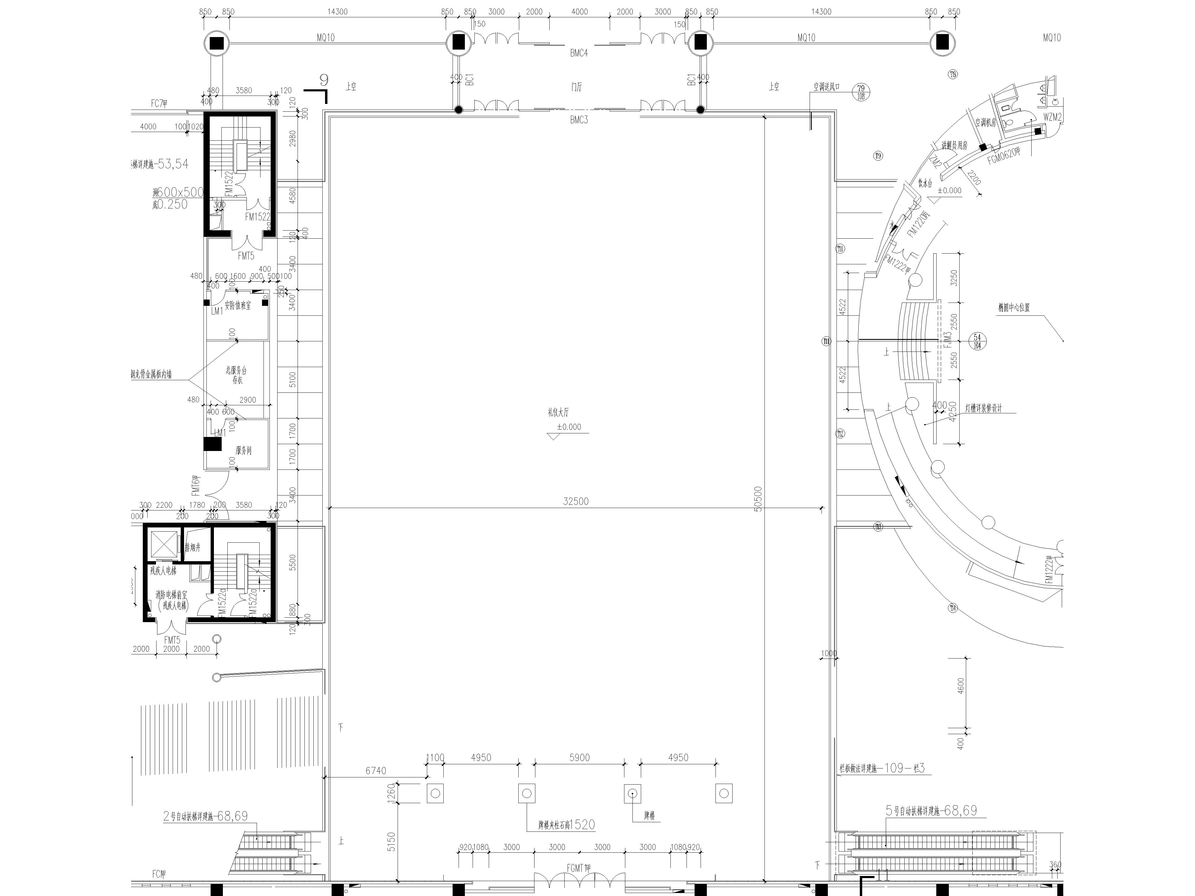
附：图纸

